**«Оқытушы бағалағанда**

**олардың іске қатысы жоқ сөздеріне қарап емес,**

**олардың егіндерінің бетіне шыққан жемістеріне, яғни**

**оқушы жетістігіне қарай бағалау керек».  
 *У.Джеймс***

**Мақсаты:**

Тыңдаушыларды негізгі бағалауда қолданылатын критерийлерімен таныстыру, олармен жұмыс жасаудың жолдарын көрсету

**Анықтамасы:**

* Критериалды бағалау-бұл білім берудің мақсаты мен мазмұнына негізделген оқушының оқу - танымдық құзырлығын қалыптастыруда алдын - ала белгіленген жетістіктермен салыстыру үрдісі.
* Критерий нені үйрену керектігін көрсетеді, ал дескриптор қалай үйренуге болатынын көрсетеді. Критерий беру оқушының оқып үйренуде неге назар аудару керектігін білуге мүмкіндік береді.

**Критериалды оқытудың маңыздылығы:**

*Мұғалім үшін:*

* Әрбір оқушының өзгешелігін ескере отыра жеке білім алу траекториясын құру.

*Оқушы үшін:*

* Берілген бағалау критерийлерін түсіну,қолдану,жұмысын бағалай білуі.

*Ата-ана үшін:*

* Баланың білім алуындағы өсу деңгейін қадағалауы.

**Бағалау құралдарын құрастыру**

Неге назар аудару керек деп ойлайсыздар?

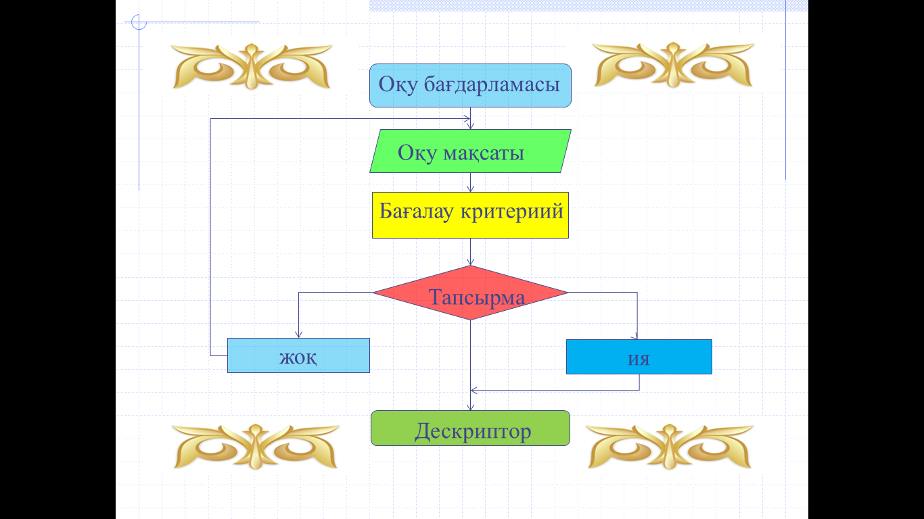

**Бағалауға арналған тапсырмалар**

* Бағалау үшін Сіз көбінесе қандай тапсырмаларды қолданасыз? Неліктен?
* Бағалау үшін қандай түрдегі тапсырмалар қолданылады?
* Жабық тапсырмалар не үшін қолданылады?
* Жабық тапсырманың қандай түрлері болады?
* Сіз жабық тапсырмалардың қандай түрлерін қолданасыз? Неліктен?

Тапсырма құрастыру кезінде неге сүйену қажет?

* Оқу бағдарламасы және оқу жоспары
* Спецификация
* Құрастырылған бағалау критерийлері
* Кәсіби іс-тәжірибе/мұғалімнің шешімі
* Оқу материалын қамту көлемі мен деңгейі
* Оқушы деңгейі
* Оқушылардың ерекшеліктері мен қажеттіліктері

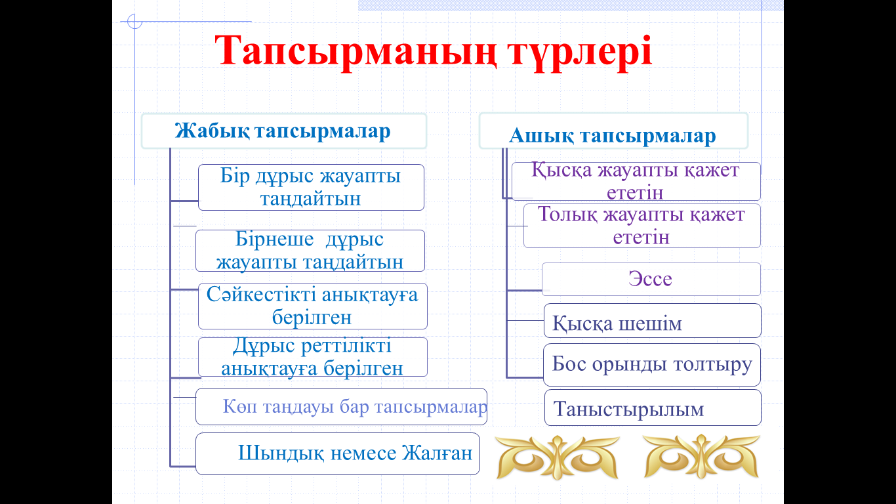

**Тапсырма құрастыру кезінде мұғалім не туралы ойлайды? (рефлексия)**



Тапсырма жас ерекшелігіне сәйкес келе ме?

Тапсырманың құрастырылуы түсінікті ме?

Бағалау критерийлері оқу мақсаттарына сәйкес келе ме?

Ойлау дағдыларының деңгейлері бағалау критерийлеріне сәйкес келе ме?

Тапсырма бағалау критерийлеріне, ойлау дағдыларының деңгейлеріне сәйкес келе ме?

Дескрипторлар / балл қою кестесі тапсырмаға сәйкес келе ме?

<https://create.kahoot.it/share/14961150-8a79-4412-a02a-46c355e81f2a>